國立科學工藝博物館

「輔助偏遠地區學校科學探索箱研發與推廣」

教師研習計畫(嘉義場)

1. **活動目的**
   1. 為縮短城鄉科學學習的落差，本館爭取科技部補助研發科學探索箱，提供偏遠地區國中小學學校運用，挹注其科學與科技教育的教學資源。
   2. 透過教師研習課程，將成套之教材教具與教學方法，推介給偏遠地區學校，並推廣以融入科學/科技史的方式，讓學生自我探索及探究式的學習理念，期能科學/科技教育根植於偏遠地區學校。
2. **辦理單位**
   1. 指導與補助單位：科技部
   2. 主辦單位：國立科學工藝博物館、嘉義縣政府教育處
3. **活動對象與人數限制**

嘉義縣國小及國中教師(以偏遠地區學校優先)，每校選派1~2人參加。預估40人，全程參與者核列教師進修時數3小時。

1. **活動內容**
   1. 研習時間：105年1月6日(星期三)下午1:30~4:30
   2. 地點：嘉義縣中埔鄉和睦國小綜合教室
   3. 報名方式：教師逕行上「全國教師在職進修資訊網」登錄報名。
   4. 研習內容

本活動預定介紹三組科學探索箱的教案模組，研習課程中將說明未來演示型教具及科學探索箱設置於學校時之應用與推廣方式，並於現場提供材料讓教師動手操作，以瞭解整個教案的設計理念與課程的進行方式。三項課程說明如下：

1. 科學探索箱的教學理念以及實施方式說明。
2. 「電從哪裏來--搖一搖就來電」：日常生活用電一般學生都習以為常，但真正的發電原理如何？電到底從哪裏來呢？本項活動以一運用電磁感應原理之動手做材料來說明發電原理之一，期盼學生們知道電力得來不易，珍惜用電。
3. 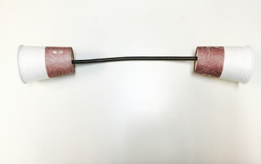「聲生不息」：聲音如何傳播？不同的傳播介質會有令人意想不到的效果，我們用最簡單的傳聲筒讓學生們探究聲音傳遞的原理、產生回音（聲）的原因，以及聲波的相關原理探討，讓傳聲筒不只是個傳聲筒喔！
4. 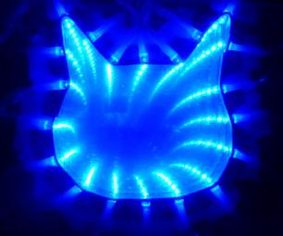「無限寶盒」：無限如何創造出來？我們運用鏡面反射的原理，製作一個無限反射的LED燈盒，產生特別深邃的鏡像，成為無限寶盒！動手做材料包含LED燈、鏡片、導線等，讓學生們除了探究如何產生鏡面的無限反射，也能同時進行基本的電路串接的實作！
5. **預期成果**
   1. 活動預期有40位偏鄉國中小教師參加，另透過滿意度與科學探索箱之運用與推廣意願調查，將可瞭解教師對本活動滿意度及未來推廣的可行性。
   2. 推介3組科學探索箱之動手做教具，並宣達本計畫的核心理念及提供的教學資源，將可促進教師瞭解探索式學習的價值，且提升其運用非制式教育之資源進行教學意願。